**中山六院2018年优秀大学生夏令营活动营员名单（第一批）**

感谢大家踊跃报名参加我院2018年优秀大学生夏令营活动，经过综合评价和筛选，现将前期说明和录取名单（第一批）通知如下(排名不分先后，见附件)：

1、我院2018年夏令营时间：7月22日—26日

2、原则上要求参营同学要全程参加所有活动，有特殊情况原因者需经我院教育科审批同意。

3、广州地区院校学生原则上不提供住宿。

4、请确定参营的同学扫下方二维码加入“2018年中山六院夏令营”微信群，入群请备注“学校+姓名”。并请于本周四（7月19日）中午12：00前在微信群中回复“学校+姓名+确认中山六院2018年夏令营+是否住宿”。并使用微信小程序“小立报名”填写相关信息（包括身份证号码、去程日期、车次、乘车区间，返程日期、车次、乘车区间，住宿时间等）。逾期不回复确认视为放弃参营。

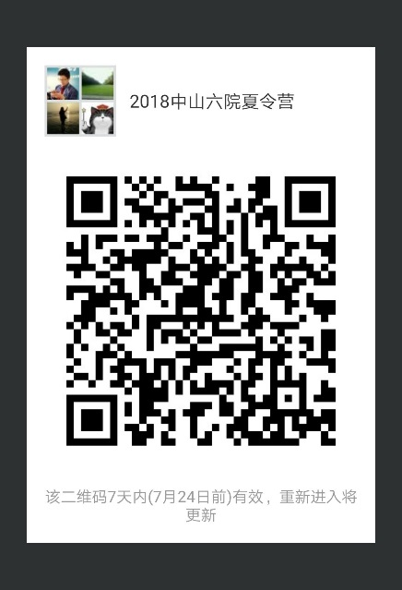

5、活动具体安排和报到指南将在随后通知。

6、联系电话：020-38254159。

中山大学附属第六医院教育科

2018年7月17日

附件：录取营员名单（排名不分先后）：

|  |  |  |  |
| --- | --- | --- | --- |
| **序号** | **姓名** | **专业** | **就读学校** |
| 1 | 刘一婷 | 放射医学 | 吉林大学 |
| 2 | 宦梦溪 | 临床医学 | 西安交通大学 |
| 3 | 李优 | 临床医学 | 西安交通大学 |
| 4 | 郭柯宇 | 临床医学 | 中南大学 |
| 5 | 陈柯竹 | 临床医学 | 中南大学 |
| 6 | 李一鸣 | 临床医学 | 中南大学 |
| 7 | 曹缓缓 | 临床医学 | 中南大学 |
| 8 | 黄梓煊 | 临床医学 | 湖南师范大学 |
| 9 | 吕彦玮 | 临床医学 | 湖南师范大学医学院 |
| 10 | 洪晓思 | 临床医学 | 暨南大学 |
| 11 | 吴瑜诗 | 临床医学 | 暨南大学 |
| 12 | 何思祺 | 临床医学 | 暨南大学 |
| 13 | 黄圣燕 | 临床医学 | 暨南大学 |
| 14 | 陈丽敏 | 临床医学 | 暨南大学 |
| 15 | 李婉婷 | 临床医学 | 暨南大学 |
| 16 | 何子凡 | 临床医学 | 暨南大学 |
| 17 | 林壮玲 | 临床医学 | 暨南大学 |
| 18 | 黄佳娜 | 临床医学 | 暨南大学 |
| 19 | 陈俊冶 | 临床医学 | 南昌大学 |
| 20 | 廖科人 | 临床医学 | 南昌大学 |
| 21 | 马立花 | 临床医学 | 南昌大学 |
| 22 | 彭雯 | 临床医学 | 南昌大学 |
| 23 | 郭琪芳 | 临床医学 | 南昌大学 |
| 24 | 孙雨涵 | 临床医学 | 南昌大学 |
| 25 | 王玉秀 | 临床医学 | 南昌大学 |
| 26 | 肖会祥 | 临床医学 | 南昌大学 |
| 27 | 张佳冉 | 临床医学 | 南昌大学 |
| 28 | 黄秋霞 | 临床医学 | 南昌大学 |
| 29 | 张宇佳 | 临床医学 | 天津医科大学 |
| 30 | 郑舒 | 临床医学 | 延边大学 |
| 31 | 杨钰羡 | 临床医学 | 延边大学 |
| 32 | 李淑英 | 临床医学 | 延边大学 |
| 33 | 邱庆竹 | 临床医学 | 延边大学 |
| 34 | 孙银芳 | 临床医学 | 延边大学 |
| 35 | 胡悦朋 | 临床医学 | 郑州大学 |
| 36 | 张婧 | 临床医学 | 南昌大学 |
| 37 | 陈金花 | 临床医学 | 南昌大学 |
| 38 | 李依桐 | 麻醉学 | 大连医科大学 |
| 39 | 莫小倩 | 麻醉学 | 大连医科大学 |
| 40 | 刘晓文 | 医学影像学 | 广州医科大学 |
| 41 | 夏宝莹 | 临床医学 | 广州医科大学 |
| 42 | 吴宇明 | 麻醉学 | 贵州医科大学 |
| 43 | 刘宇婷 | 临床医学 | 哈尔滨医科大学 |
| 44 | 郭小青 | 临床医学 | 河北大学 |
| 45 | 宁立军 | 临床医学 | 南方医科大学 |
| 46 | 胡默然 | 临床医学 | 南京医科大学 |
| 47 | 许王婷 | 临床医学 | 南京医科大学 |
| 48 | 唐建 | 临床医学 | 西藏民族大学 |